Классный час по теме
«15 февраля – День памяти о россиянах, исполнявших служебный долг за пределами Отечества»
Цели:
- рассказать о войне в Афганистане;
- показать героизм солдат и офицеров в этой войне;
- воспитать чувство патриотизма и гражданственности.

Ход мероприятия:

(1 слайд)
Ведущий 1. Пожалуй, на земле никогда не наступит такое время, когда слово «солдат» станет ненужным и незнакомым. Войны на нашей планете не прекращаются с древних времен. А путь войны всегда страшен. В ушедшем году мы много говорили о победе в Великой Отечественной войне, которая отгремела 70 лет назад. К сожалению эта война была не последней в истории нашего народа.

Ведущий 2. Ушла в историю Афганская война. Никем и никому не объявленная, героическая и трагическая, она оказалась в 2 раза длиннее, чем Великая Отечественная война.

Афганистан – ты стих души моей
О верности Святой солдатской чести,
О памяти той круговерти дней,
Где всё смешалось: ложь и правда вместе.

Ведущий 1: Каждый из шестисот тысяч наших солдат, прошедших через эту войну, стал частью Афганистана. А Афганистан стал частью каждого воевавшего там. Кто-то называл Афганистан «школой мужества».

Ведущий 2: Впервые вопрос о вводе наших войск был поставлен на повестку дня 15 марта 1979 года.
(2 слайд) видеоролик новости

Ведущий 1: (3 слайд)
Всего лишь час до вылета нам дан,
Всего лишь час последней передышки.
Сказали нам: летим в Афганистан.
В Кабул летят вчерашние мальчишки.
Сегодня мы не пишем не строки.
И, куполам свою судьбу доверив,
Опустимся в афганские пески,
И сапогами скалы будем мерить…

(4 слайд) Песня «Афганистан» (видеоролик)

(5 слайд)
Ведущий 1. Об Афганистане и поныне ходит множество слухов и домыслов. Одни рождаются от нехватки информации, другие – преднамеренно. К этой войне люди относятся и поныне не одинаково. У нас с вами есть возможность услышать человека, который побывал на этой войне. Хочу вам представить Александра Васильевича Шахтарина.

Вопросы:
- В сколько лет Вас забрали в армию?
- Чем Вы занимались до армии? Какие были планы на будущее?
- Знали ли Вы, что пойдете воевать в Афганистан?
- Похожа ли война в Сирии, на ту в Афганистане?
- Зачем эта война была нужна СССР?
- Как относились мирные жители Афганистана к русским солдатам?
- Стоило ли заканчивать эту войну?
- Считаете ли Вы, что наш уход из Афганистана поражение?
- Уходящей армией командовал генерал Громов. Как относились к нему солдаты?
- После нас в Афганистан пришли американские военные. Мы им помогали: разрешили их транспортным самолётам пролетать через нашу территорию. Зачем? Стало ли спокойнее теперь в Афганистане?
- Какова вероятность наземной операции российских войск в Сирии?
- Достаточное внимание уделяет государство Вам, бывшему афганцу? Есть ли для афганцев какие то льготы?
- Если мне придется, как и Вам, участвовать в подобной наземной операции, то, что Вы посоветуете? Как себя вести? Как не погибнуть?

Ведущий 2. Согласно статистике, в Афганистане каждый день погибало 4 человека. В боях было сбито 333 вертолета, 118 самолетов, автомобилей и бензовозов – более 11 тысяч единиц! Афганская война, закончившаяся 27 лет назад, стала уже достоянием истории.

(6 слайд)
Ведущий 1.
Через Афганскую войну прошло – 620 000 солдат и офицеров, 15 051 - погибло, 53 753 - ранено.
Все они честно и до конца выполнили свой воинский долг. Афганцы – настоящие солдаты в самом высоком значении этого слова. Честь им, слава и низкий поклон.

Ведущий 1.
В этой войне приняли участие около 3000 тюменцев. 127 солдат не вернулись домой. В Заводоуковском городском округе проживает 39 ветеранов.

Ведущий 2.
Для солдат, прошедших войну, годы службы навсегда останутся в памяти. Кто-то вспоминает друзей, с которыми делил паёк, кто-то незнакомую, чужую природу, кто-то необычную средневековую культуру. А кто-то никогда не вернется домой. Все эти годы «Груз 200» приходил в самые отдаленные уголки нашей необъятной страны.

(7 слайд)
Ведущий 1.
В марте 1982 года печальная весть о гибели сына в Афганистане пришла в простую крестьянскую семью Гопп из с. Новая – Заимка.

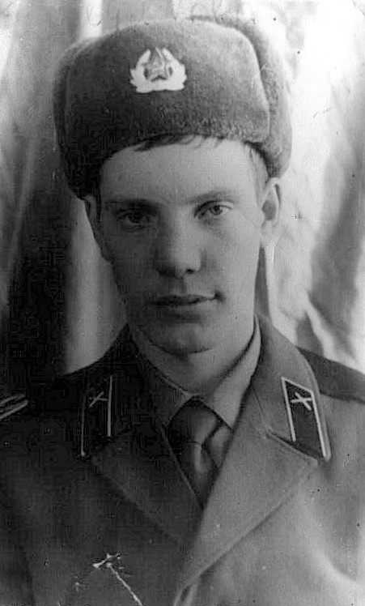
Гопп Владимир Карлович
(8 слайд)
Ведущий 2.
Только два письма успела получить Задорожняя Людмила Валентиновна из Кабула, где служил ее сын Андрей.
Андрей мечтал стать летчиком, в письме просил собрать необходимые документы для поступления в военное училище. Но 9 сентября 1982 года младший сержант Задорожний погиб при выполнении боевого задания.
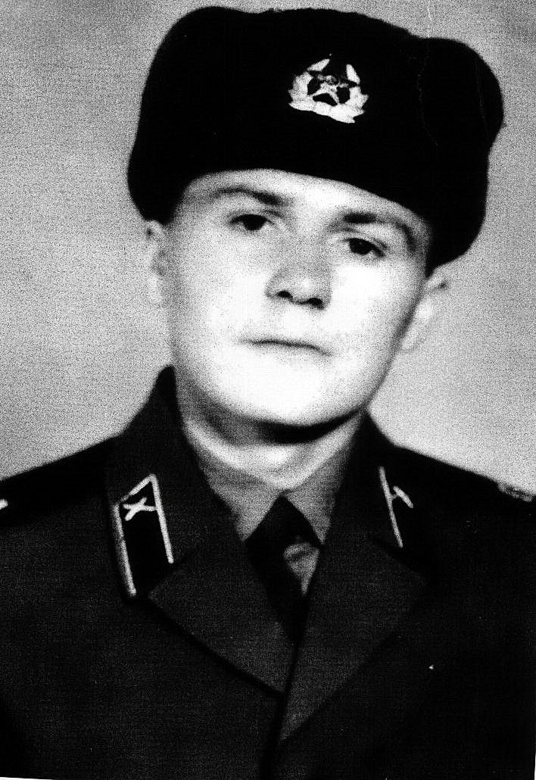
Задорожний Андрей Николаевич
(9 слайд)
Ведущий 1.
Всего год прожил на Заводоуковской земле Виктор Арсентьев. Вместе со своим братом они были призваны в войска КГБ СССР. Им запрещали писать родным, где они служат и какие задания выполняют. Так что мы можем только гадать, воевал ли он в составе сводных боевых отрядов пограничников или работал вместе с оперативниками из знаменитого «Каскада» (будущий «Вымпел»). Но долг он свой исполнял честно. Об этом свидетельствует грамота за безупречную службу и Орден Красной звезды, которым он был награждён 22 сентября 1983 года. Награждён посмертно. Герой вернулся на Заводоуковскую землю навечно.
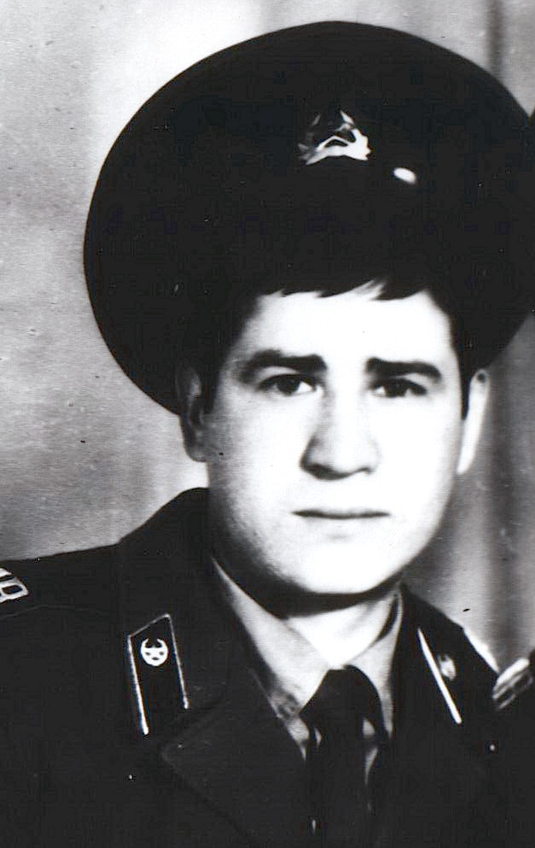
Арсентьев Виктор Анатольевич

(10 слайд)
Ведущий 2.
13 февраля – день гибели Ивана Афанасьевича Юдина. Могила его находится далеко от родных мест – в Башкирии на родине жены. Но здесь, в маленьком сибирском селе Дроново ждали весточек из знойных пустынь далёкой южной страны его мать, сестра, родственники, знакомые, односельчане. И до сих пор дроновцы, где родился наш герой, першинцы, где теперь живут его близкие, не забывают о своём земляке.
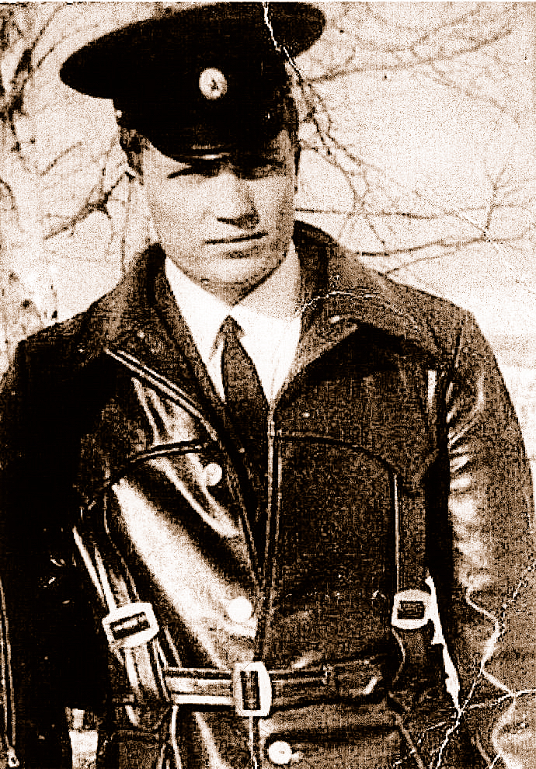
Юдин Иван Афанасьевич

(11 слайд)
Ведущий 1.
Александр Абрамов ученик школы № 4 мечтал стать десантником. Не только мечтал, но и занимался в Ялуторовском аэроклубе. И мечта его сбылась. Он был призван в ВДВ и попал в 40 армию – армию поголовно щеголявшую в тельняшках и голубых беретах.
А 22 июня 1986 года черный траурный платок покрыл голову мамы гвардии рядового Александра Владимировича Абрамова, посмертно награжденного орденом «Красной звезды».
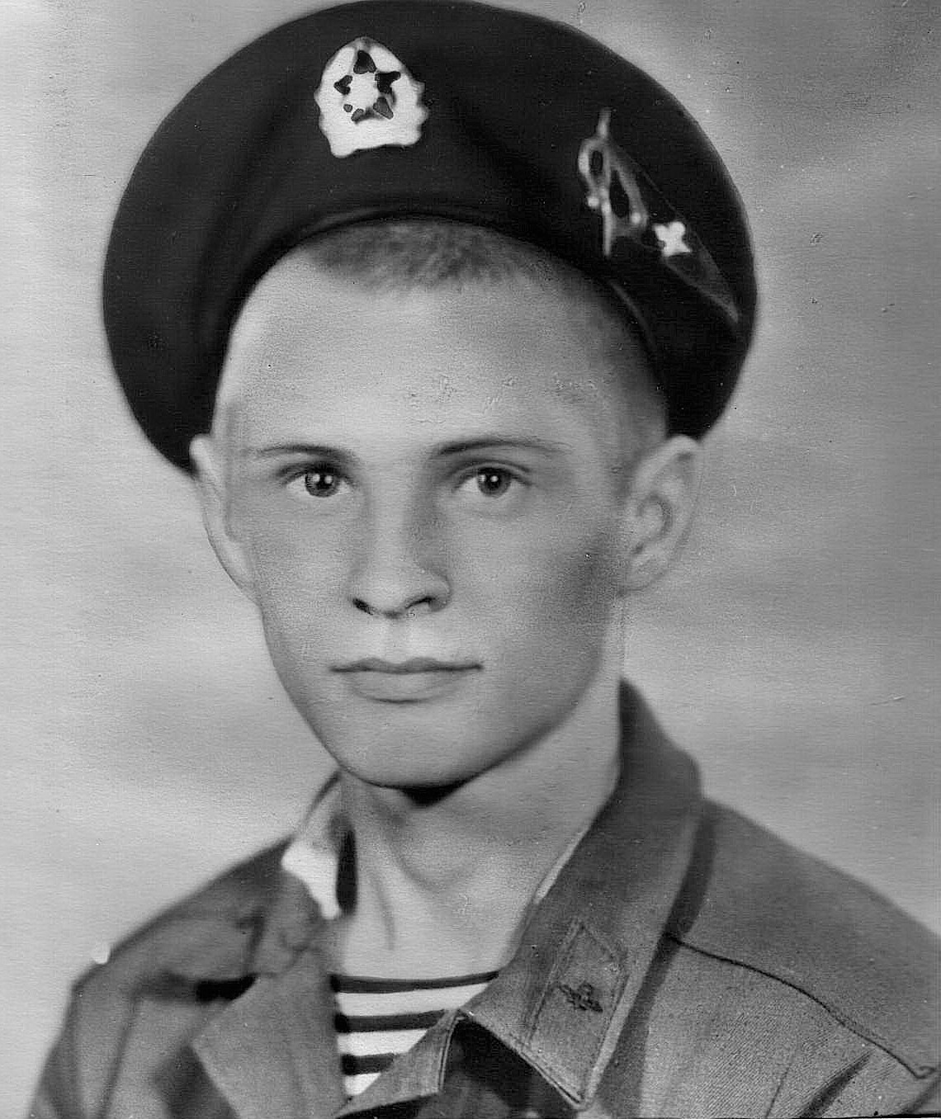
Абрамов Александр Владимирович

Ведущий 2. 27 лет назад, 15 февраля 1989 года последним пересек «мост дружбы» через Аму-Дарью – генерал-лейтенант Громов.
(12 слайд)
А 7-го февраля погиб сержант Игорь Ляхович на перевале Саланг близ кишлака Калатак. Трое суток его везли на броне БМП. Ему было суждено стать последним солдатом, убитым в Афганистане. Своей смертью он, как бы, поставил точку в той войне.
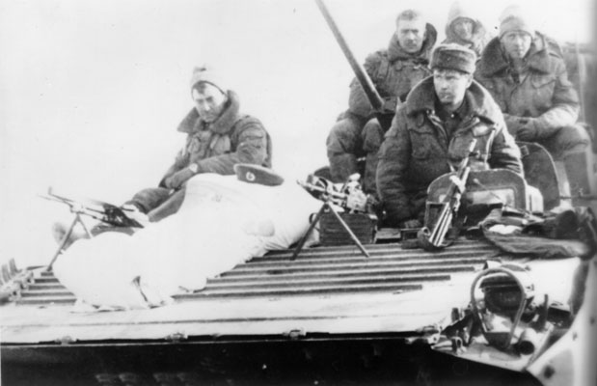

(13 слайд) Песня А.Розембаума «Черный тюльпан» (видеоролик)

(14 слайд) Ведущий 2. Мы ушли из Афганистана. Ушли достойно. Но, к сожалению, мы, люди, до сих пор не смогли понять, что не всё и не всегда можно решать с помощью силы. Спустя 27 лет после той войны мы не научились «договариваться», «идти на компромисс или на уступки». Мы так и не научились ценить МИР. Но к разуму мира и доброты нас может призвать только Память. Люди, вслушайтесь…
Помяни нас Россия в декабрьскую стужу,
Перед тем, как сойдёшься за праздничный стол.
Вспомни тех, кто присяги тебе не нарушил,
Кто берёг тебя вечно и в вечность ушёл.
Помяни нас, засыпанных пеплом и пылью,
Пулемётами врезанных в скальную твердь.
Запиши нас в историю горестной болью.
И рубцом материнское сердце отметь.
Помяни нас, Россия, и злых и усталых,
Одуревших от зноя, без сна, без воды.
Отмеряющих жизнь от привала к привалу,
От звезды до звезды. От беды до беды.
Помяни нас, Россия, в извечной печали,
Златорусую косу свою расплетя.
Мы оставшимся помнить и жить завещали,
Жить, как прожили мы, - для тебя!

(15 слайд)
Группа «Каскад» песня «Уходим»

